BAC BLANC : correction
Sérodiagnostic de la toxoplasmose
25 à jeter
25 à jeter
25 à jeter

n° des tubes | 1 | 2 | 3 | 4 | 5 | 6 | 7 | 8 | 9 | 10 | 11
Tampon (μL) | 25 |  | 25 | 25 | 25 | 25 | 25 | 25 | 25 | 25 | 25
sérum dilué au 1/40 (μL) |  | 25 |  |  | 25 | 0 | 0 | 0 | 0 | 0 | 0
redistribuer (μL) |  |  |  |  |  | 25 | 25 | 25 | 25 | 25 | 25
sérum - (μL) |  |  | 25
sérum + (μL) |  |  |  | 25
Dilution | - | - | - | - | 1/80 | 1/160 | 1/320 | 1/640 | 1/1280 | 1/2560 | 1/5120
Hématies  sensibilisées (µL) | 75 | 0 | 75 | 75 | 75 | 75 | 75 | 75 | 75 | 75 | 75
Hématies non sensibilisées (µL) | 0 | 75 | 0 | 0 | 0 | 0 | 0 | 0 | 0 | 0 | 0
Schéma du fond de la cupule
Résultats (+ ou -) | - | - | - | + | - | - | - | - | - | - | -

Lecture des résultats :
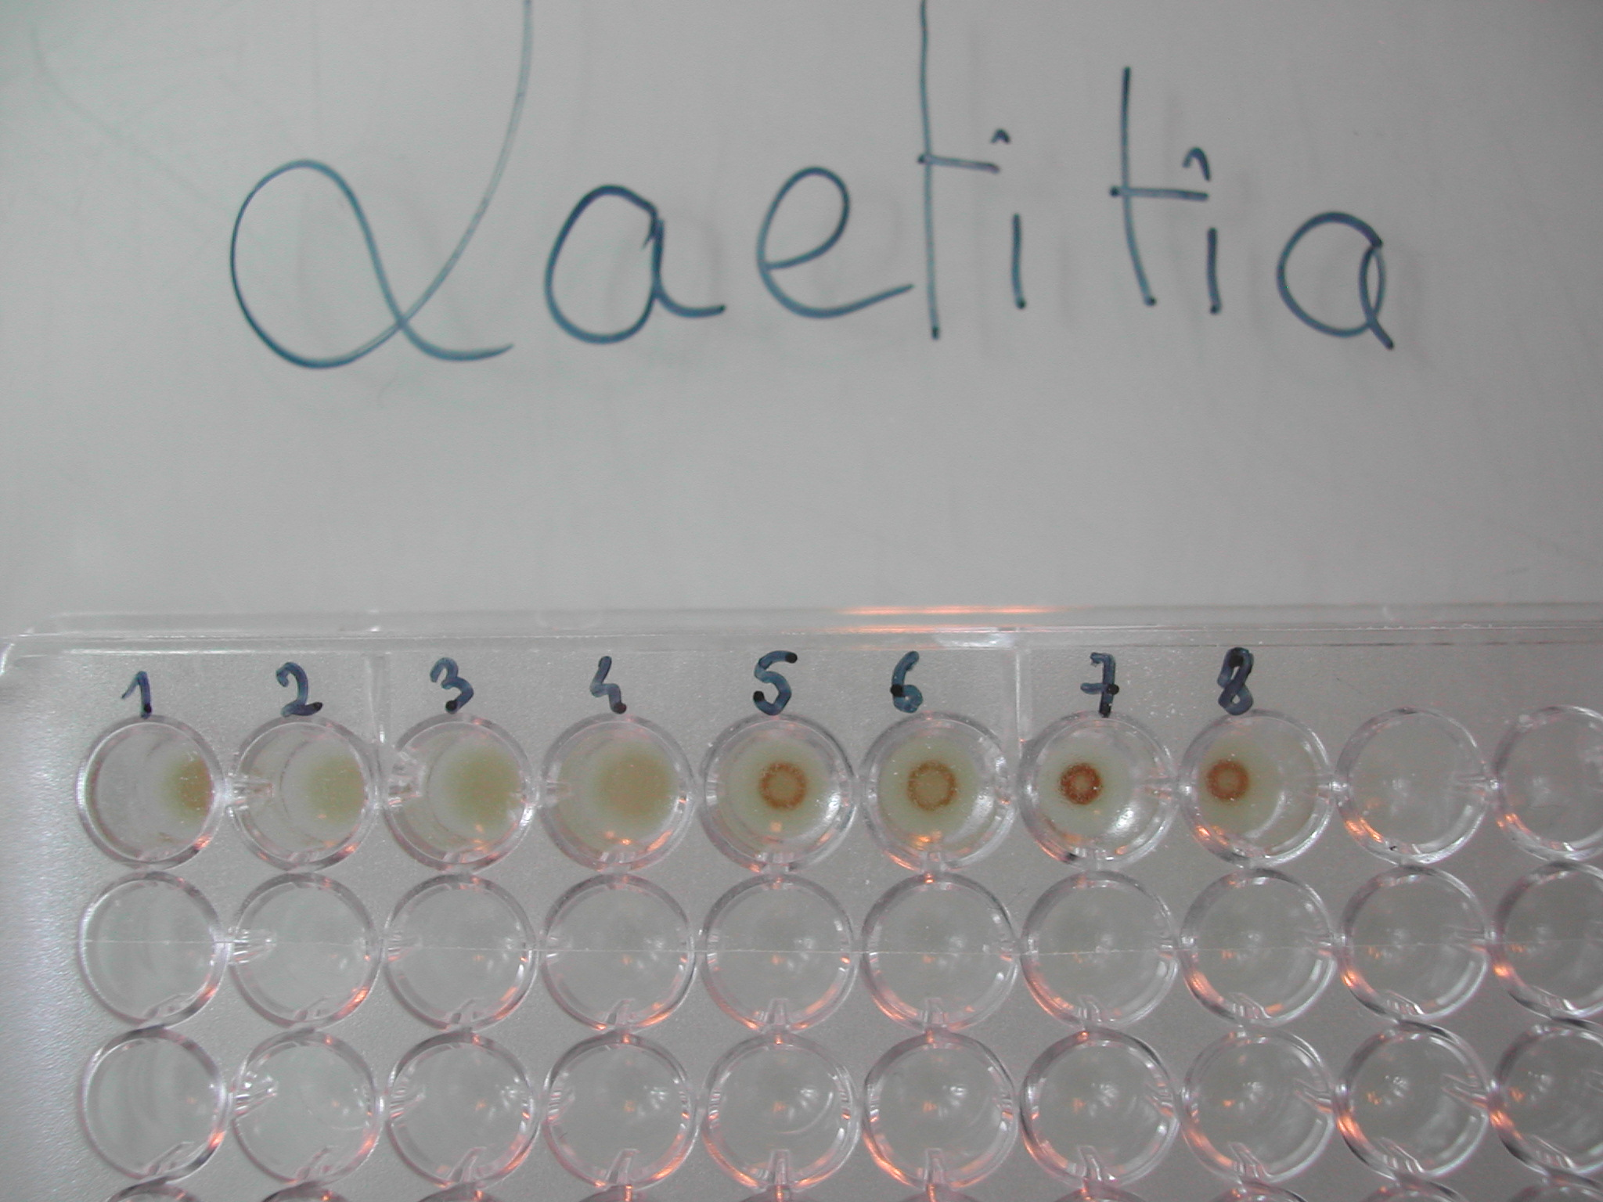

- Réaction NEGATIVE :
absence d’hémagglutination

Présence d’un anneau plus ou moins large au fond de la cupule

- Réaction POSITIVE :
présence d’hémagglutination
Absence d’anneau au fond de la cupule, parfois présence d’un fin liseré périphérique

Exemple de calcul de dilution du sérum : tube 5
- le sérum est prédilué au 1/40 : d₁ = 1/40
- le sérum est ensuite dilué avec le tampon : d₂ = Vi/Vf AN. : d₂ = 25/50 = ½

⇒ dilution du sérum dans le puits 5 : d = 1/40 x 1/2 = 1/80

Interprétation des témoins : indiquer le numéro des puits pour caque témoin !!
- puits 1 : tampon + GR sensibilisées → absence d’agglutination
⇒ les GR sensibilisées ne sont pas auto-agglutinables

- puits 2 : sérum à tester + GR non sensibilisées → absence d’agglutination
⇒ le sérum ne contient pas d’Ac dirigés contre les Ag érythrocytaires

- puits 3 : sérum contrôle négatif + GR sensibilisées → pas d’agglutination
⇒ les Ag toxoplasmiques ne sont pas reconnus par d’autres Ac que ceux recherchés : réaction spécifique

- puits 4 : sérum contrôle positif + GR sensibilisées → agglutination
⇒ la réaction entre Ag toxoplasmiques et Ac anti-toxoplasmiques est bien efficace dans les conditions de l’expérience

Les témoins sont corrects, on peut donc valider le test.

Lecture du titre : le titre correspond à l’inverse de la plus grande dilution donnant une agglutination visible.
Pas d’agglutination dans le puits 5, donc le titre est inférieur à 80 UI.

Conclusion : le titre étant inférieur à 80 UI, on peut conclure que le sérum ne contient pas d’Ac anti-toxoplasmique ou à un taux non décelable.
Cela indique une probable absence d’immunité entraînant une surveillance sérologique et des mesures prophylactiques chez la femme enceinte.

RECOMMANDATIONS

Sécurité :
- nettoyer sa paillasse avant et après la manipulation : ne pas manipuler au milieu des réactifs de biochimie
- rejet des déchets souillés :
  - matériel piquant : javel
  - matériel non piquant-coupant : sac à autoclave
- l’usage des gants est indispensable et restreint à l’ouverture des tubes eppendorf, ainsi qu’à leur prise en main :
  - ne pas ouvrir et fermer les tubes sans gant
  - ne pas prendre en main les tubes sans gant
  - ne pas toucher la pipette automatique avec le gant, si ce n’est le cône

Conseil : régler les pipettes avant de mettre les gants, puis mettre les gants pour ouvrir les tubes.
→ si les tubes contiennent assez de réactifs, laisser les tubes sur le portoir pour prélever et vous pouvez donc enlever les gants pour le reste de la manipulation.
→ si les tubes contiennent très peu de réactif et qu’il vous est nécessaire de les tenir pour prélever, garder les gants pour les tenir, mais faites très attention à ne pas toucher du matériel non jetable avec !!!

Dilution :
- tenir la pipette droite
- prémouiller le cône : aspirer du produit et le rejeter doucement dans le tube sans faire de bulle
- faire un pipetage inverse pour les volumes inférieur ou égal à 10 µL
- relâcher le piston de la pipette doucement pour éviter de former des bulles dans le cône
- homogénéiser la dilution par aspiration refoulement

